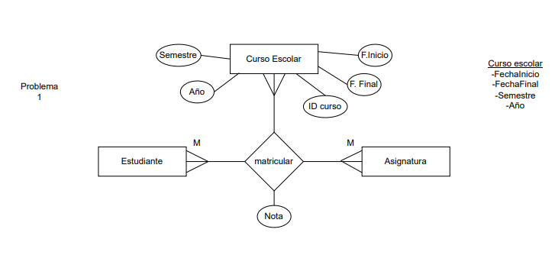

Correcion de los problemas de la primera asignación.

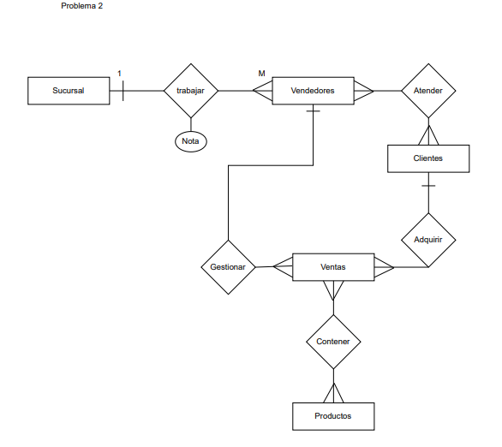

Vistas

* Integración de relaciones o tablas
* Integración de Vistas con tablas
* Integración de vistas con vistas

A través del DML (select, where) manipulamos las vistas

Las vistas se crean a través del DDL

Create view n.vista on

Consulta diseño;